民民族宗教工作信息

德钦县民族宗教事务局 2023年2月8日

德钦县民宗局党组开展理论学习中心组2023年第一次学习

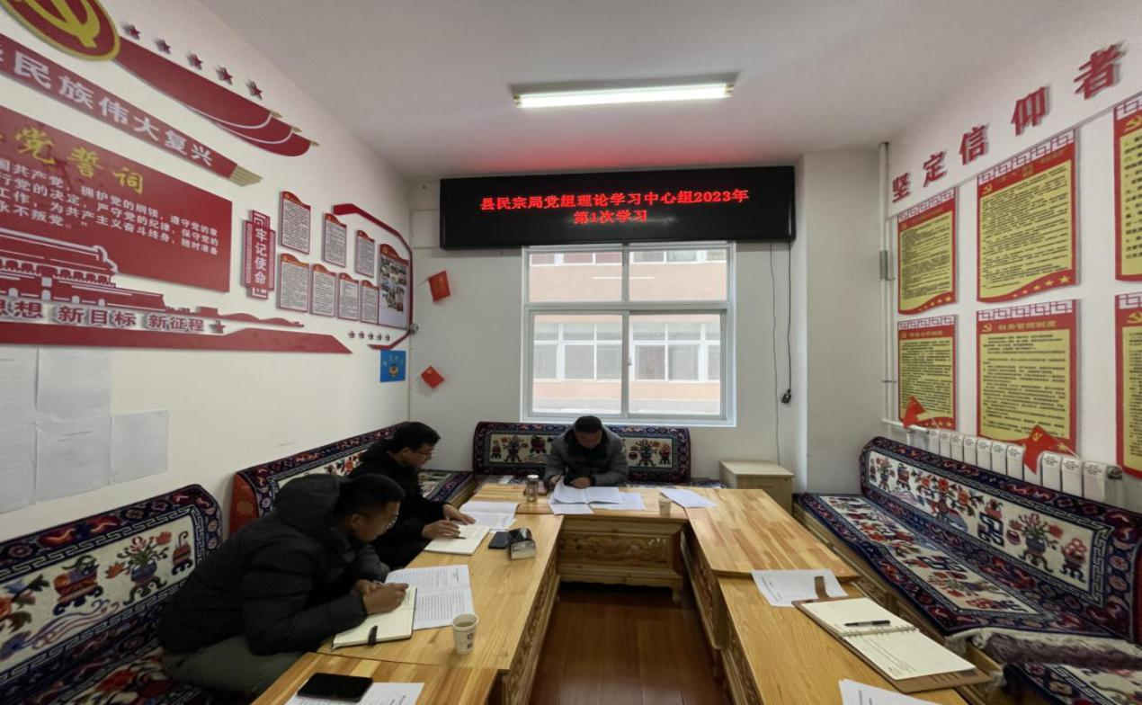
2月6日，德钦县民宗局党组召开2023年理论学习中心组第一次学习会，县委统战部副部长、县民宗局党组书记尼玛次仁主持会议，班子成员参加会议。
会议传达学习习近平总书记在参加党的二十大广西代表团时的讲话、中共中央关于认真学习宣传贯彻党的二十大精神的决定、习近平总书记署名文章：谱写新时代中国宪法实践新篇章 ——纪念现行宪法公布施行40周年、首届全国宗教界先进集体和先进个人表彰大会在京召开的会议精神。并由尼玛次仁同志围绕学习宣传贯彻党的二十大精神 深化“拥护核心心向党”主题教育为主题作交流发言。

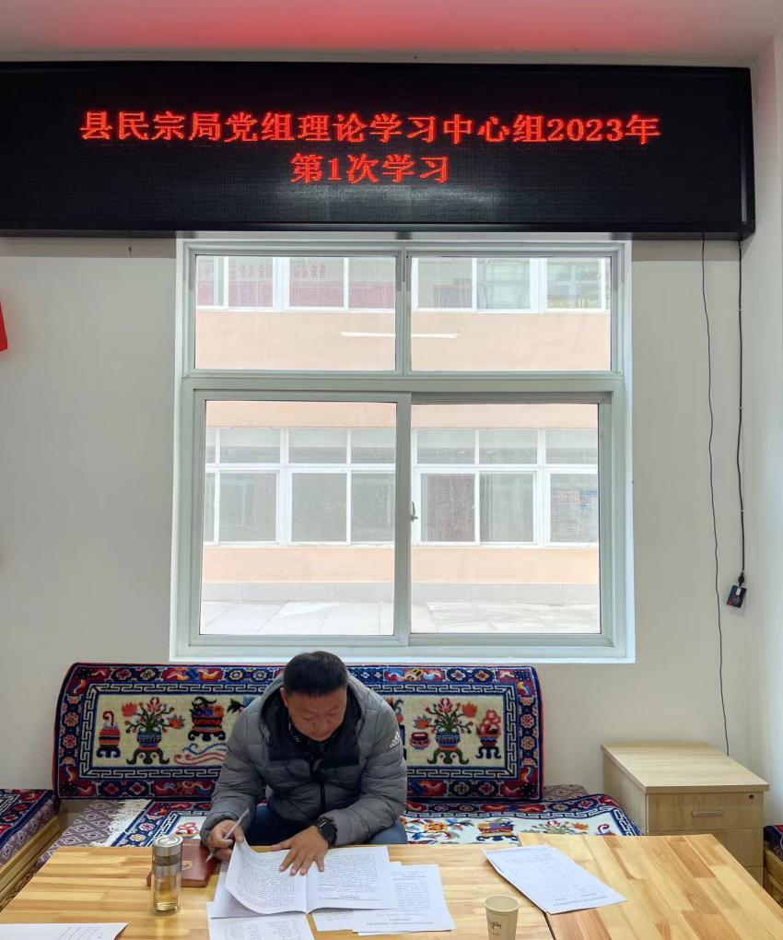
会议要求，领导干部要提高政治站位，凝聚思想共识，要以高度的政治自觉和使命担当，切实将此次会议精神与学习党的二十大精神结合起来，与做好当前工作和谋划全局工作结合起来，把学习贯彻会议精神与民族宗教重点工作相结合，深入推进铸牢中华民族共同体意识，不断促进藏传佛教与社会主义社会相适应，不断提升依法管理民族宗教事务能力。

